Federazione Italiana Giuoco Calcio Lega Nazionale Dilettanti
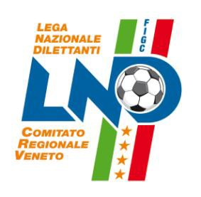

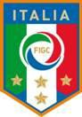

DELEGAZIONE PROVINCIALE DI COMO

VIA G. SNINIGAGLIA 5 - COMO
Telefono: 031574714 - Fax: 031574781
E-mail: del.como@lnd.it

CORSI BLSD A INTEGRATO ADULTO/BAMBINO (per Operatori Laici) per Società Sportive FIGC Como - Modello B

Il sottoscritto:

Cognome_____________________________________________________________________________
Nome________________________________________________________________________________
Data di Nascita____________________________Luogo di nascita_______________________________
Codice Fiscale_________________________________________________________________________
Professione_______________________________Ruolo in Società_______________________________
Numero di cellulare_____________________________________________________________________
Indirizzo di posta elettronica______________________________________________________________
Indirizzo______________________________________________________________________________
CAP_________________________________________________________________________________
Città_________________________________________________________________________________
Sigla Provincia_________________________________________________________________________
Tesserato per la Società_____________________________________ Matricola F.I.G.C. : ____________

dichiara di essere interessato

a partecipare al Corso BLSD promosso dalla Delegazione Provinciale di Como per ottemperare agli oneri del Decreto Balduzzi.

Il corso avrà la durata di 5 ore ed un costo per persona di € 40,00 e sarà svolto dal Centro IRC S. Anna Como dell'AO Sant'Anna di Como.

Il suddetto corso si svolgerà presso le aule formative dell’AO Sant’Anna di Como sede in Via Napoleona – Como).

Data

Firma

Timbro Società

Firma Presidente

N.B. : compilare elettronicamente il modulo in tutti i suoi campi (tutti i campi sono obbligatori)

